学生学籍管理系统使用简单说明

学生学籍管理系统主要有如下几大功能：
- 学生学籍基本信息的录入
- 学生学籍基本信息的导出与打印
- 学生学籍照片拍照系统

- 学生学籍基本信息的录入
- 首先打开软件所在文件夹，第一次运行本程序时请先运行文件夹里面的Install.bat文件
- 运行主程序：学生学籍管理系统.exe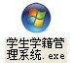，显示如下登陆界面：

根据具体的情况选择小学、初中或者高中。以小学为例，点击小学：第一次使用可能会提示
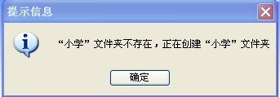
点击确定后显示：
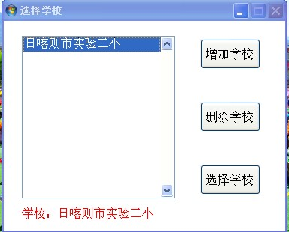
根据实际情况点击增加学校后，选择刚刚增加的学校，出现如下图：

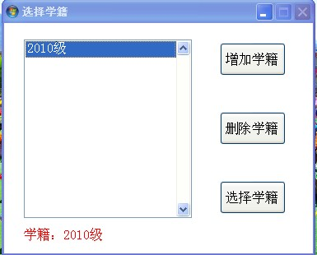
根据实际情况点击增加学籍后，选择刚刚增加的学籍，进入系统主界面，然后就点击工具栏上的【学籍管理】进入录入学籍界面：
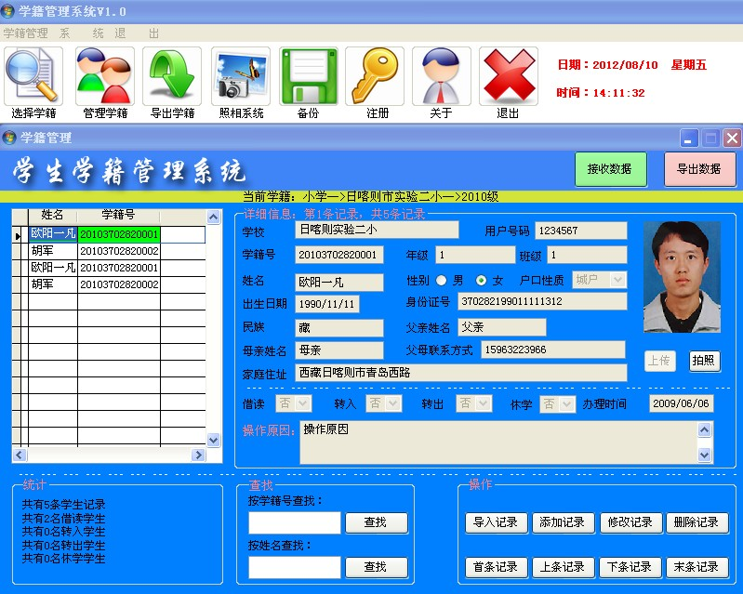

以录入一条学生信息为例：首先点击【操作】部分里面的【添加记录】，【详细信息】部分的内容为空，并且可以填写记录，填写完后可以点击【操作】部分离得【保存】，这样一条记录就填写完毕。注意在指定学生照片的时候，可以用两种方式，一种是【上传】，直接选择该学生已经做好的照片（格式为jpg）；一种是【拍照】，打开拍照界面（前提是有usb摄像头）临时拍照。
以导入一部分学生信息为例：如果学生的信息（不包括照片）已经存在Excel电子表格中，格式如软件文件夹里面的：学生学籍导入模版.xls，那么可以使用【导入记录】选择存有学生信息的Excel电子表格导入。
以接收一部分学生信息为例： 如果下属学校选择右上角的导出数据，并且将导出数据的文件夹传给上级单位，那么上级单位可以选择接收数据，将下属学校的学生信息追加到当前的学籍记录中，包括下属学校学生信息里面的照片也会随之导入并且录入的数据库中。
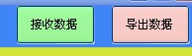

- 学生学籍基本信息的导出与打印
选择工具栏上的【导出学籍】，出现如下界面：
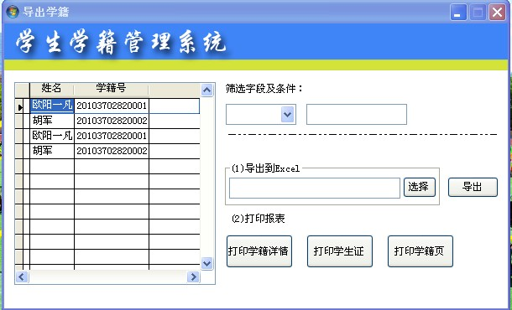
可以将筛选出来的学生导出到Excel电子表格中或者打印到报表中。可以根据学生信息打印：学籍详情，学生证，学籍页。
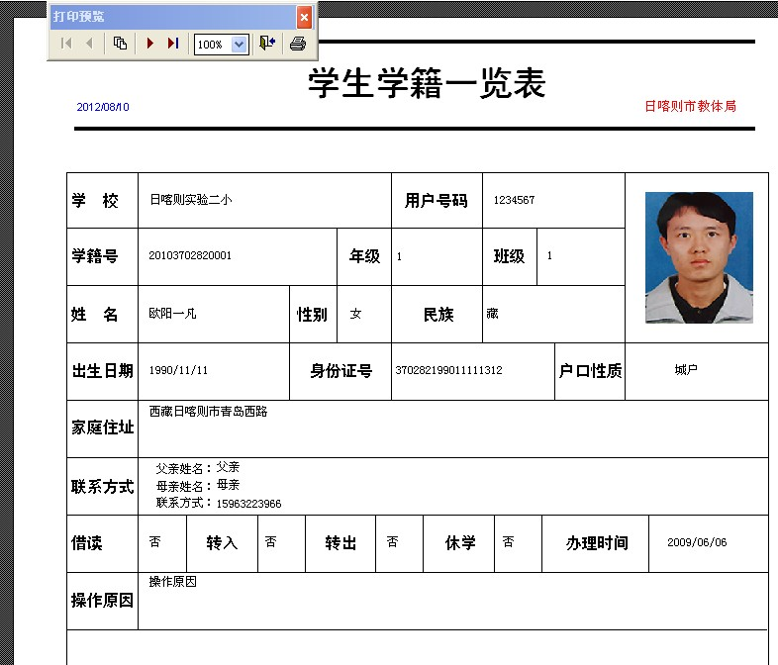
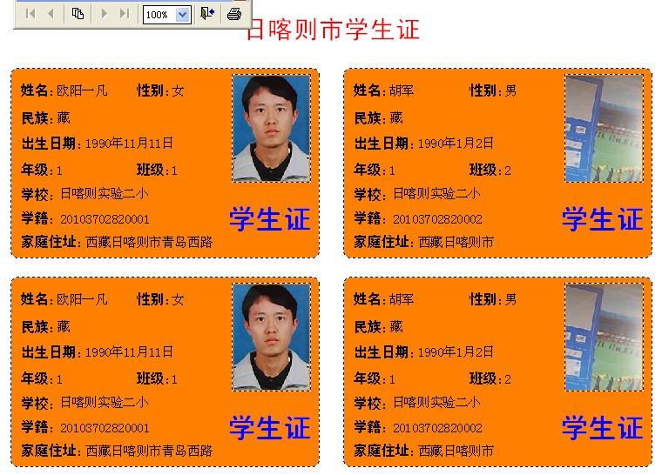

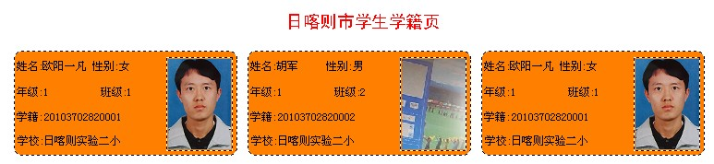
- 学生学籍照片拍照系统
保证运行过Install.bat，并且本机器上有USB摄像头并且可用。选择工具栏上的【照相系统】出现如下界面：
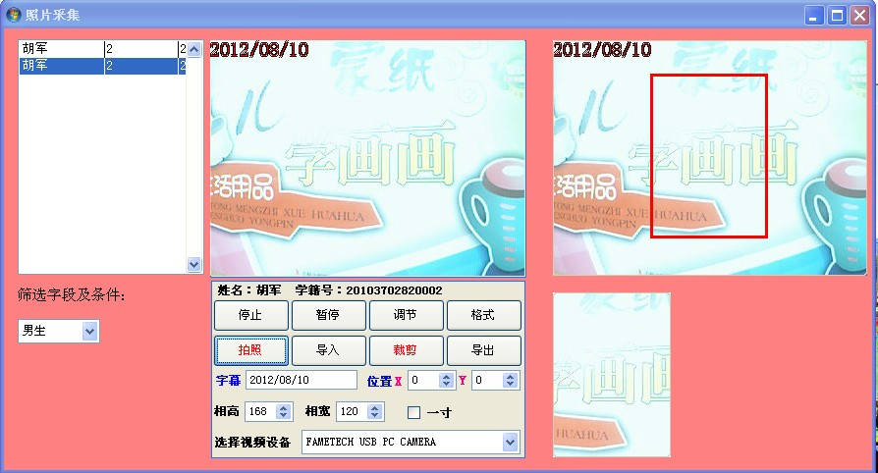

选择需要照相的学生名字，点击【启动】摄像头，在中间显示学生的动态图像，合适的时候点击【拍照】，照片显示在右边上方的框中，移动红色方框的位置到合适的地方，点击【裁剪】就可以了。

